**Caso - Boeing 737 Max**

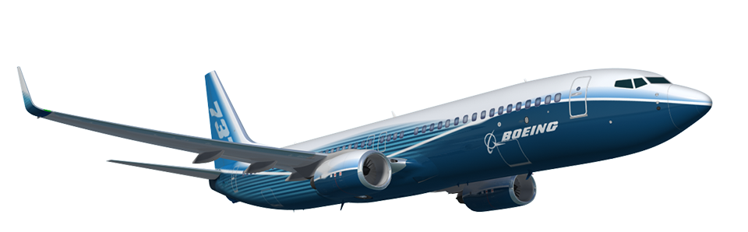

* A Boeing montou motores maiores em modelos existentes (Max)
* O objetivo parecia simples: fazer mudanças mínimas para evitar a necessidade de treinamento em um simulador, diminuir custos e construir o modelo redesenhado rapidamente.
* Mas o risco era que a montagem de motores maiores alterasse a aerodinâmica da aeronave
* A resposta para esse risco foi um novo software, o Sistema de Aumento de Características de Manobra (MCAS), que deveria prevenir o “stall” (queda).
* A visão da Boeing era de que os pilotos não precisavam ser treinados no software e os reguladores federais concordaram.
* **Entre outubro de 2018 e março de 2019, dois acidentes envolvendo os modelos Boeing 300 737 MAX 8, causados pelo MCAS, resultaram na perda de 346 vidas**

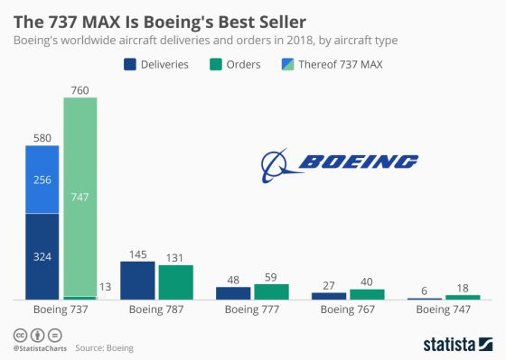

Devido ao MCAS, deveriam ter sido incluídos recursos adicionais de segurança no custo base do projeto, como um grupo focal de pilotos sem relação com a Boeing para testar o 737 MAX 8s e o sistema MCAS.